### REQUERIMENTO Nº 002/2022/Mesa Diretora

**Ao Plenário da Câmara Municipal**

Os (A) Vereadores (a) que este subscrevem, vem ao Plenário requer para que as matérias dos Projetos de Leis a seguir seja apreciado e deliberado com as dispensas regimentais, em Votação de Turno Único na Reunião Extraordinária Deliberativa do dia 13/02/2023:

1. **A Resolução Nº 002/2023 que disciplina as reuniões ordinárias da Câmara municipal.**

Silvianópolis, 08 de fevereiro de 2023

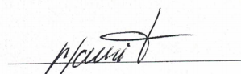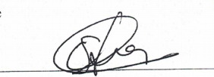

**Mauri Cassemiro de Almeida Degiane Domingues da Silva**

**Vice-Presidente Presidente da Câmara**



**Rosana de Paiva**

**Secretária da Mesa**